**UNIVERSIDAD MAYOR DE SAN ANDRÉS**

**FACULTAD DE CIENCIAS PURAS Y NATURALES**

**CARRERA DE INFORMÁTICA**



**PROYECTO DE GRADO**

**“SISTEMA WEB DE ADMINISTRACIÓN DE HISTORIAS CLÍNICAS”**

**CASO: FACULTAD DE MEDICINA, INSTITUTO DE GENÉTICA AREA DE INTERACCION SOCIAL**

PARA OPTAR AL TITULO DE LICENCIATURA EN INFORMATICA

MENCION INGENIERIA DE SISTEMAS INFORMATICOS

**POSTULANTE: UNIV. NEIL ANGEL GRANEROS FLORES**

La Paz -Bolivia

2022

# INTRODUCCIÓN

Actualmente todas las áreas de la sociedad están en proceso de la transformación digital y a diferente ritmo se van adaptando a estas nuevas tecnologías que van en beneficio de nuestra sociedad, en el área médica el uso de la tecnología va muy relacionada ya que permite facilitar el trabajo y procesos del personal médico. La implementación de la tecnología trae beneficios y ventajas, como en la mejora de tratamientos, máquinas de laboratorio, flexibilidad en el trabajo de los galenos y atención de los pacientes, etc. Y es importante desarrollar tecnologías que permitan mejorar el sistema de salud.

A veces los actores de este sector no están conscientes del impacto que tecnología genera además de los cambios que este conlleva, por algunos percances del personal o por la falta de recursos. Es un problema que se debe tratar, los gobiernos y los entes encargados de la salud debes dar normativas que prioricen la salud digital.

Según el simposio de la OMS[1] sobre el futuro de los sistemas de salud digitales en la región europea (2019) indicó:

La adopción de las tecnologías digitales en el ámbito de la salud está ampliamente reconocida como crucial para el buen funcionamiento de los sistemas en salud y para capacitar a las personas en el marco de la transición hacia una atención integrada y centrada en la persona.

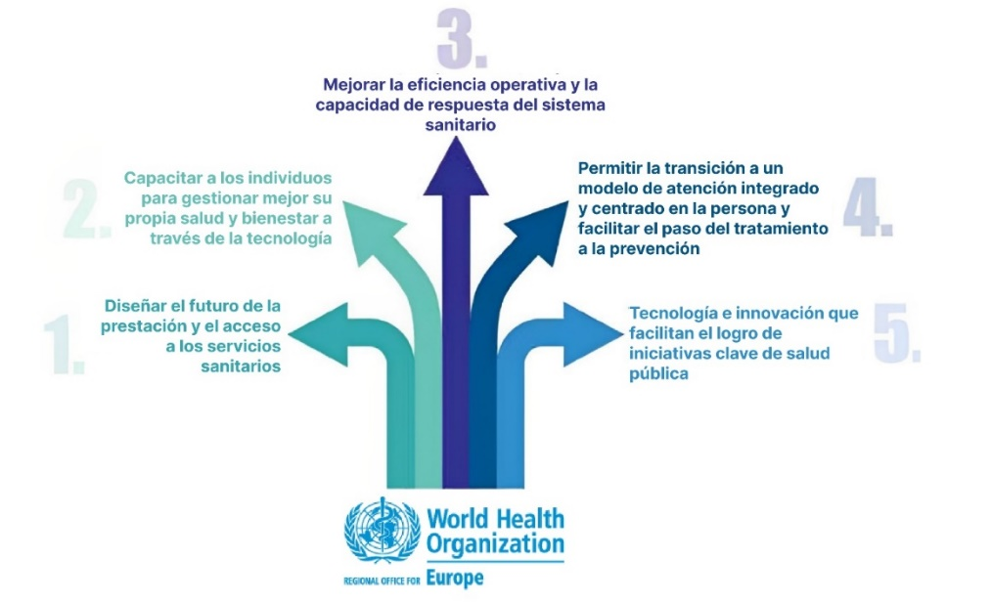

Figura **¡Error! No hay texto con el estilo especificado en el documento.**.1 Iniciativa de Digitalización de los Sistemas de Salud de la Oficina Regional de la OMS para Europa.  
Fuente: (OMS, 2019)

En este ámbito, los centros de salud en su mayoría ya van realizando esta transición automatizando algunas tareas o procesos que realizaban de forma manual optimizando el tiempo de trabajo, mejorando la atención a los pacientes y controlando sus recursos además de áreas como la telemedicina que brindan servicios a la ciudadanía con ayuda de la tecnología.

El presente proyecto de grado se enfoca en desarrollar un sistema web de administración de historias clínicas para el Instituto de Genética dependiente de la Facultad de Medicina de la Universidad Mayor de San Andrés, con el propósito de facilitar y mejorar el acceso a la información de historias clínicas de los pacientes, de forma que el personal pueda agilizar su trabajo brindando una mejor atención al paciente.

# PROBLEMA

## ANTECEDENTES AL PROBLEMA

### ESTADO DEL ARTE

Actualmente el proceso de registro de historias clínicas se realiza de la digitalización de historias clínicas todavía de realiza de forma tradicional, usando medios físicos para guardar la información de un paciente, y esto tal vez se deba a falta de presupuesto para el equipamiento necesario y la adaptación a los medios tecnológicos.

Según Gil López, E., & Medinaceli Díaz, K. (2019):

La deficiencia general que se presenta en Bolivia es la dificultad en el acceso a la información ya que ésta no se encuentra disponible en los sitios web oficiales, y algunas instituciones del ámbito público o privado no cuentan con memorias institucionales anuales para poder acceder a la información.

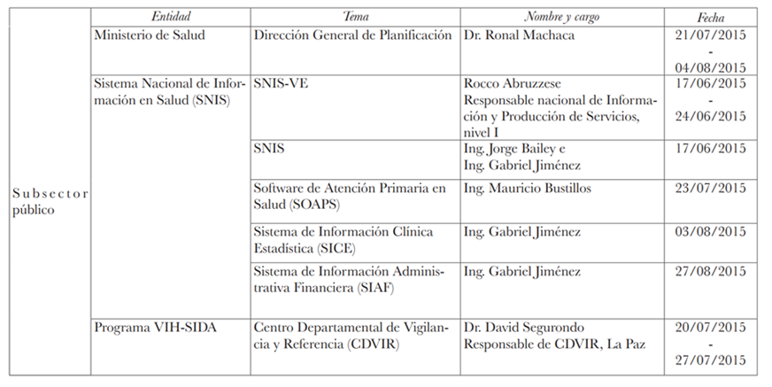Ellos también realizaron un estudio de campo basado en entrevistas donde se generó las siguientes tablas, identificando la aplicación, uso y desarrollo de TIC’s[2] en centros de salud públicos y privados en Bolivia.

Figura 2.1 Tabla 1.  
Fuente: Gil López, E., & Medinaceli Díaz, K. (2019)

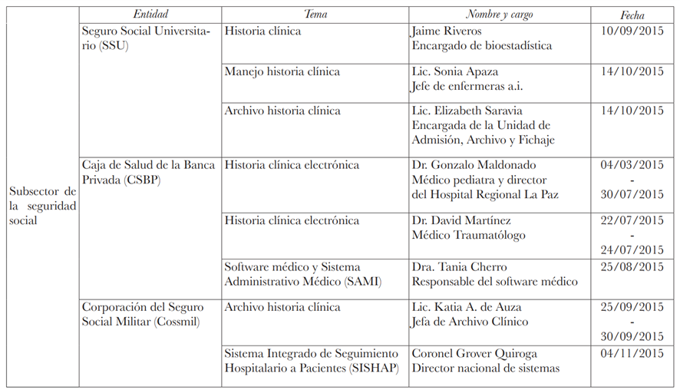

Figura 2.2 Tabla 2.  
Fuente: Gil López, E., & Medinaceli Díaz, K. (2019)

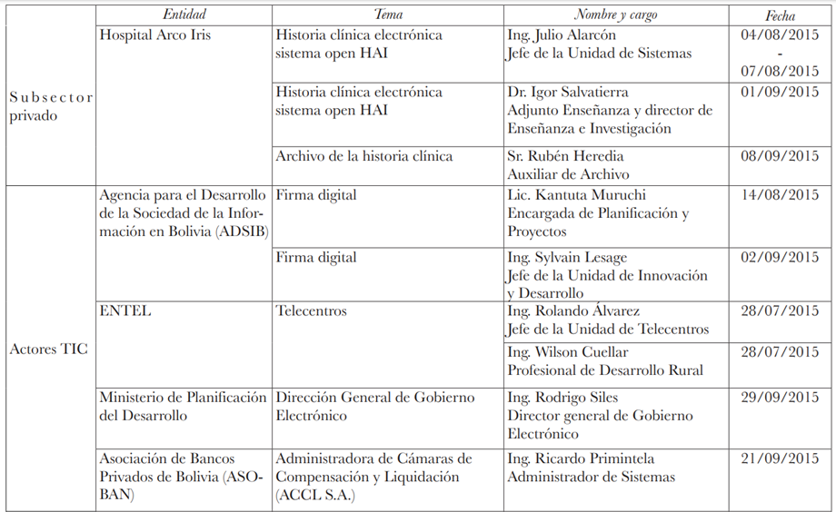

Figura 2.3 Tabla 2.  
Fuente: Gil López, E., & Medinaceli Díaz, K. (2019)

Sacando las conclusiones de dicho artículo (Gil López, E., & Medinaceli Díaz, K. 2019) sobre la situación de la aplicación de la historia clínica electrónica en los establecimientos de salud del Sistema Nacional de Salud de Bolivia se verifico que:

* La Caja de Salud de la Banca Privada desde la gestión de 2005, los profesionales de esta caja han desarrollado su propio software médico y sistema administrativo médico (SAMI). El cual cuenta con módulos con funciones específicas para cada usuario, que pude generar reportes de exámenes, laboratorios, médicos y de seguimiento.
* La Corporación del Seguro Social Militar (Cossmil) 2004 una empresa boliviana desarrolló el Sistema de Gestión Hospitalaria (SIGEH). Desde la gestión de 2014 se ha desarrollado el Sistema de Información Integrado de Control y Seguimiento Hospitalario (SISHAP). El SISHAP se ha implementado también en las ciudades de Sucre y Puerto Suárez
* El Hospital Arco Iris (HAI) ha implementado hace dos años el sistema openHAI, que contiene la HCE[3] de hospitalización, terapia intensiva (UTI), emergencias y consulta externa (desde septiembre de 2015), el cual tiene un módulo específico para guardar imágenes de resonancias, tomografías, rayos X y cualquier otra imagen radiológica.

### TRABAJOS SIMILARES

[Jácome, F. (2015)].

“Desarrollo del Sistema de Administración de Historias Clínicas del Departamento Médico de la Empresa Imprenta Mariscal Cia.Ltda”.

La problemática principal descrita en el proyecto, fue que no se contaba con herramientas tecnológicas que ayuden con las actividades de la organización, por lo que las tareas realizadas en dicha institución son realizadas manualmente que genera desorganización, perdida de información, duplicidad de historias clínicas y demoras al buscar historias clínicas. Su objetivo es desarrollar una aplicación que permita la administración y gestión de la información generada en la institución según los requerimientos que esta necesita ser cubiertas y resueltas. Utilizando la metodología RUP (Rational Unified Process) y UML (Lenguaje Unificado de Modelado) para el modelado del sistema, las herramientas que se usaron en este proyecto fueron; Filemaker (Front End) y FileMaker Server (Back End y BD). Realizado en la Carrera de Ingeniería en Sistemas Informáticos de la Universidad Israel, Quito Ecuador.

[Ortiz, O. L. E. (2022)].

“Desarrollo de un sistema web de gestión de historias clínicas en un consultorio privado de medicina general”.

Tuvo como problemática principal fue hacia la atención y acceso a la información de los pacientes, en la obtención de los datos de los pacientes se tuvo problemas ya que estos se guardaban de forma física y el llenado de formularios poco legibles generaba información errónea. Su objetivo es estandarizar, organizar y automatizar los procesos de diagnóstico y manipulación de la historia clínica de los pacientes del Área de Consulta Externa, facilitando el acceso a la información, disminuir errores al digitalizar la información y estandarizar los formularios de registro. Utilizando la metodología RUP (Rational Unified Process) y UML (Lenguaje Unificado de Modelado) para el modelado del sistema, las herramientas que se usaron en este proyecto fueron; MySQL 5.0.45 como base de datos, JDK 1.6.0 como framework de desarrollo (Front End) y GlassFish V 2.0 update 2 como servidor de aplicaciones. Realizado en la Facultad De Ingeniería De Sistemas de la Escuela Politécnica Nacional, Quito Ecuador.

[Padilla, P. J. (2018)].

“Diseño e implementación de un sistema de administración y consulta de historias clínicas electrónicas (HCE) mediante el uso de tecnología Webservices en diversos entes de salud del municipio de Santa Cruz de Lorica - Córdoba”

Observo problemas por los cuales algunos centros de salud no implementan un sistema de historia clínica electrónica (hce), como ser el crecimiento exponencial de la información, compatibilidad de los archivos, costos, entre otros. Su objetivo es diseñar e implementar un sistema de administración y consulta de historias clínicas electrónicas (HCE) mediante el uso de tecnología webservices, desarrollando tecnologías webservice de acceso y administración a la información y con el diseño de pruebas de funcionamiento. Utilizando la metodología RUP, las herramientas que se usaron en este proyecto son; los lenguajes como C, C++ en el entorno Visual Studio, además de HTML 5, JavaScript y CSS. Realizado en la Carrera de Ingeniería de Sistemas, Facultad de Ingenierías de la Universidad de Córdoba, Colombia.

**Nacional.**

[Paz, G. C. A. (2020)].

“SISTEMA WEB DE ADMINISTRACIÓN DE HISTORIAS CLÍNICAS”.

Tuvo como problemática principal que el manejo de historias clínicas de forma física ocasiona molestias en el personal médico y a los pacientes, generando expedientes clínicos desactualizados, perdida de información, expedientes duplicados y demora en la atención a los pacientes. Su objetivo es desarrollar un sistema web de administración de historias clínicas. Utilizando la metodología SCRUM y UWE-UML para el desarrollo y modelado del sistema. Para el desarrollo del sistema, se utilizó el lenguaje de programación PHP (Versión 7.4.6), para la base de datos MariaDB (Versión 10.1.21) y además de Bootstrap (Versión 4.5) para la parte del Front End. Realizado en la Carrera Ingeniería de Sistemas de la Universidad Pública de El Alto.

[Flores, G. P. (2018)].

“Sistema web de administración de historias clínicas Caso: centro médico quirúrgico Erzengel”

Los problemas que identifico en el centro de salud fueron, la redacción manual de historias clínicas, duplicidad de historias clínicas, deterioro de los documentos físicos, retraso en la atención de los pacientes debido al retraso al buscar y registrar información de forma manual y además de expedientes clínicos desactualizados. Su objetivo es desarrollar un sistema web de administración de Historias Clínicas, que permita mejorar las tareas de los especialistas en salud y dando una atención más optima a los pacientes de dicha institución. Utilizando la metodología SCRUM, las herramientas que se usaron fueron; PHP como lenguaje de programación para el desarrollo del sistema, Bootstrap para la parte del Front End, PostgresSQL como gestor de base de datos. Realizado en la carrera de Informática de la Facultad de Ciencias Puras y Naturales de la Universidad Mayor de San Andrés.

[Ponce, Y. Y. A. (2016)].

“Software como servicio para la administración de historias”.

Tuvo como problemática central que el control y seguimiento de los pacientes era ineficaz para los procesos que se requieren en centros de salud. Su objetivo es desarrollar un software como servicio, para la administración de historias clínicas facilitando el control y seguimiento de la información de los pacientes. Utilizando la metodología UWE aplicando los modelos de diseño web. Para el desarrollo del sistema, se utilizó el framework Django mediante el lenguaje de programación Python para la creación del webservice y Heroku como servidor en la nube. Realizado en la carrera de Informática de la Facultad de Ciencias Puras y Naturales de la Universidad Mayor de San Andrés.

## ANTECEDENTES INSTITUCIONALES

El Instituto de Genética dependiente de Facultad de Medicina, Enfermería, Nutrición y Tecnología Médica de la Universidad Mayor de San Andrés ubicada en la ciudad de La Paz Av. Saavedra N° 2246, Miraflores, Edificio de la Facultad de Medicina Piso 9. Dirigida por la M. Sc. Dra. Ximena Aguilar Mercado, realiza sus funciones desde el 15 de junio de 1972, siendo el único centro de referencia a nivel nacional en el campo de la genética. Actualmente el instituto de Genética esta conformado por tres áreas, el área de interacción social, área de docencia y el área de investigación, con las unidades de Genética Medica, Citogenética y Genética Toxicológica, brindando servicios a la ciudadanía y a la comunidad estudiantil.

El siguiente organigrama muestra la estructura del instituto en las áreas ya descritas.

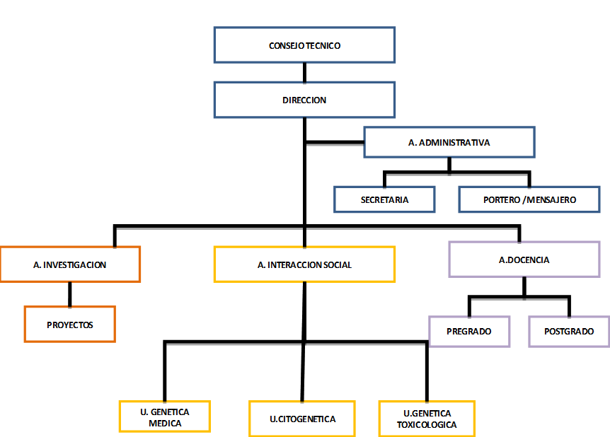

Figura 2.4 Estructura Orgánica del Instituto de Genética.  
Fuente: Instituto de Genética

AREA DE INTERACCION SOCIAL

Esta área se encarga de brindar su servicio a la ciudadanía con las unidades que cuenta

### LISTA DE PROBLEMAS

* Por la falta de conocimientos informáticos y la falta de equipamiento de computación, llevan a que el registro de los datos del paciente sea de una forma manual y en archivos Excel.
* La ausencia de un formato estandarizado para cada unidad del área de interacción social, generan dificultades al acceder a la información de un paciente.
* La mala manipulación de la información genera pérdidas y duplicidad de las historias clínicas, ocasionando conflictos en las unidades del área de interacción social, atrasando la obtención de datos de los pacientes.
* La ausencia de una base centralizada genera retraso en el registro y acceso de la información de los datos de los pacientes.

## PLEANTEAMIENTO DEL PROBLEMA

El proceso de registro de datos de pacientes en el historial clínico del área de interacción social en el Instituto de Genética llega a ser ineficiente.

Lo pacientes que llegan a pedir atención se dirigen a instalaciones del instituto, solicitan una ficha de atención al personal de administración, se les entrega una orden si es que solicitan el servicio de laboratorio (Ver Figura 2.5), el personal de administración toma los datos del paciente, para después mandarlos a cajas de la Facultad a cancelar el monto de atención y posteriormente agendar una cita.

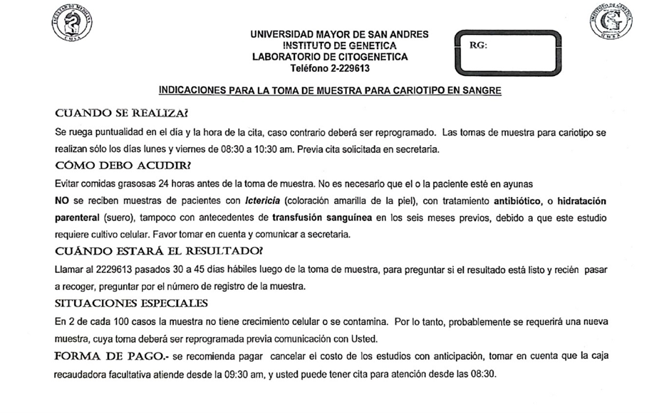

Figura 2.5 Orden de Indicaciones para la Muestra de Sangre.  
Fuente: Instituto de Genética

Donde se almacena de forma física la información de los datos personales, además de la información adicional de la consulta y las consultas pasadas si es que las tiene.

La información que se genera en cada consulta en el área de interacción social es registrada en archivos Excel y hojas físicas que son reportes de cada consulta y estas son anexadas al historial clínico del paciente, cada unidad genera dichos reportes que por el formato de registro físico que se tiene en cada unidad se genera pérdidas de información, duplicidad de información y el intercambio de información de las unidades para completar el registro del paciente es deficiente.

## PROBLEMA PRINCIPAL

La dificultad para acceder y administrar la información del historial clínico de cada paciente en el área de interacción social del instituto de genética, se tiene un manejo inadecuado por la gran cantidad de información, limitando el acceso y registro de la información de los pacientes.

## FORMULACIÓN DEL PROBLEMA

Teniendo en cuenta lo descrito anteriormente surge la pregunta problemática:

***¿******Cómo facilitar y mejorar el acceso a la información de historias clínicas de los pacientes, de forma que el personal del área de interacción social del instituto de genética pueda agilizar su trabajo brindando una mejor atención al paciente?***

# DEFINICIÓN DE OBJETIVOS

## OBJETIVO GENERAL

Desarrollar un sistema web de administración de historias clínicas para el área de interacción social del Instituto de Genética.

## OBJETIVOS ESPECÍFICOS

* Módulo de formularios para digitalizar la información
* Diseñar y desarrollar una base de datos relacional centralizada según los requerimientos.
* Desarrollar módulos de usuario que den seguridad a la información, asignando roles de acceso y autentificación, según los requerimientos del usuario dentro del sistema.
* Diseñar una interfaz web que ayude a la visualización de los datos, implementando conceptos de UI/UX [4].
* Desarrollar una API para la gestión de datos.
* Desarrollar un módulo para la generación reportes de las historias clínicas.
* Aplicar las normas ISO para la calidad y seguridad del sistema.

# JUSTIFICACIÓN

## JUSTIFICACIÓN SOCIAL

Automatizar los procesos de registro, actualización y búsqueda de datos con un sistema de administración de historias clínicas para el instituto de genética, facilitará el acceso a la información del paciente, reduciendo del tiempo que lleva realizar dichos procesos y brindando una mejor atención mediante un manejo eficiente de la información. El personal tendrá una mejor interacción sobre la información del paciente, evitando conflictos por la información anexada de cada unidad al historial clínico de un paciente, simplificando el trabajo del personal.

## JUSTIFICACIÓN ECONÓMICA

El desarrollo del Sistema de Administración de historias clínicas es económicamente justificable, ya que se reducirá los gastos de materiales (hojas de papel, folders, formularios para las historias clínicas y muebles de oficina) y ahorrar espacios en los ambientes por la cantidad de información almacenada físicamente. Asimismo, no se realizó ningún cobro al Instituto de Genética, obviando un gran monto económico que usualmente llega a costar sistemas afines.

Se utilizó tecnologías y frameworks open source para el desarrollo del sistema y no se necesitó la contratación de personal para administrar el sistema dado que el Instituto y la facultad tienen personal en el área de sistemas que colaborarán al Instituto de Genética en esta función.

## JUSTIFICACIÓN TECNOLÓGICA

El proyecto es justificable tecnológicamente, ya que el instituto cuenta con recursos informáticos para el acceso, administración y mantenimiento del sistema, en sus instalaciones cuentas computadoras con las siguientes características.

*características*

Además, también cuentan con impresoras y escáneres. En cuanto al acceso al internet, el instituto cuenta con el servicio que es proporcionado por la Facultad de Medicina, poseen un router de la marca CISCO, el cual provee internet a todo el instituto, los cables que actualmente están instalados usan una categoría y una norma antigua que generan baja velocidad de conexión y breves instantes de latencia. Pero actualmente la dirección del instituto a cargo de la Dr. Aguilar están en proceso de actualización del cableado de red del Instituto de Genética, mejorando la velocidad del internet.

# ALCANCES Y LIMITES

## ALCANCE TEMPORAL

El Instituto de Genética cuenta con una base de datos en Access, el cual almacena información de gestiones pasadas, a su vez almacenan datos en archivos Excel y en documentos físicos. El sistema se desarrollará los meses de enero, febrero, marzo y abril de 2023, a partir del mes de mayo se hará la importación de la información para hacer pruebas en el sistema.

## ALCANCE ESPACIAL

El sistema de administración de historias clínicas, gestionará información que se generé en el Instituto de Genética y no considerando así, a la información que se realicen fuera del mismo.

## LÍMITES

Los limites del presente proyecto se indican a continuación:

* El proyecto realizará el análisis, diseño y creación de módulos según los requerimientos de la institución.
* Es necesario conexión a internet para acceder al sistema.
* No se tomará en cuenta actividades económicas y estadísticas, ya que solo se toma en cuenta la información del paciente.
* Solo el personal autorizado podrá acceder al sistema y no así los pacientes.

# METODOLOGÍA

## METODOLOGIA AGILE UNIFIED PROCESS (AUP)

El Proceso Unificado Ágil (AUP, del inglés Agile Unified Process) es una versión simplificada del Rational Unified Process (RUP) que describe un enfoque simple y fácil de entender para desarrollar software de aplicaciones comerciales utilizando técnicas y conceptos ágiles y, al mismo tiempo, mantenerse fiel a RUP (The Agile Unified Process (AUP), Ambler, 2022).

La metodología AUP cuenta con las siguientes fases:

* Comienzo (Inception)
* Elaboración (Elaboration)
* Construcción (Construction)
* 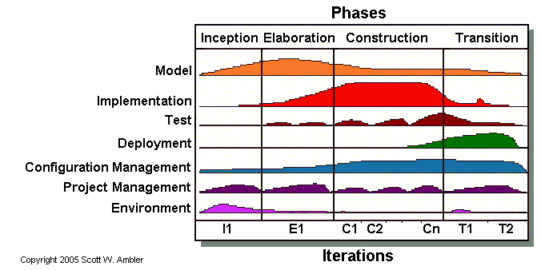Transición (Transition)

Figura 6.1 Ciclo de Vida de la Metodología AUP  
Fuente: 2022 Scott W. Ambler

### LENGUAJE DE MODELAFO UNIFICADO

## MARCO DE TRABAJO

## ARQUITECTURA MODELO VISTA CONTROLADOR

## LENGUAJES DE PROGRAMACION FRAMEWORKS Y BIBLIOTECAS

# MARCO TEORICO

# ÍNDICE TENTATIVO

# CRONOGRAMA DE AVANCE

# REFERENCIAS BIBLIOGRÁFICAS

|  |  |  |  |
| --- | --- | --- | --- |
| GRUPOS | INTERESES |  |  |
|  | * AGENDAR LA CONSULTA DE LOS PACIENTES. * REGISTRAR, OBTENER Y EDITAR DATOS DE FILIACIÓN DE LOS PACIENTES. * GENERAR REPORTE DE CONSULTA |  |  |
|  |  |  |  |

Gil López, E., & Medinaceli Díaz, K. (2019). La protección del derecho a la intimidad en la historia clínica electrónica en Bolivia: una perspectiva para Latinoamérica. *Boletín mexicano de derecho comparado*, *52*(154), 489-511.

Jácome, F. (2015, 2 septiembre). Repositorio Digital Universidad Israel: Desarrollo del Sistema de Administración de Historias Clínicas del Departamento Médico de la Empresa Imprenta Mariscal Cia.Ltda. <http://repositorio.uisrael.edu.ec/handle/47000/584>

Ortiz, O. L. E. (2022, 6 febrero). *Repositorio Digital - EPN: Desarrollo de un sistema web de gestion de historias clinicas en un consultorio privado de medicina general.* <https://bibdigital.epn.edu.ec:443/handle/15000/22122>

Padilla, P. J. (2018, 23 enero). Repositorio Institucional Unicordoba: Diseño e implementación de un sistema de administración y consulta de historias clinicas electronicas (HCE) mediante el uso de tecnologia Webservices en diversos entes de salud del municipio de Santa Cruz de Lorica - Córdoba. <https://repositorio.unicordoba.edu.co/handle/ucordoba/482>

Paz, G. C. A. (2020, 4 noviembre). *Repositorio Institucional UPEA: SISTEMA WEB DE ADMINISTRACIÓN DE HISTORIAS CLÍNICAS*. <http://repositorio.upea.bo/handle/123456789/67>

Flores, G. P. (2018, 26 junio). Sistema web de administración de historias clínicas Caso: “centro médico quirúrgico Erzengel”. <https://repositorio.umsa.bo/xmlui/handle/123456789/16755>

Ponce, Y. Y. A. (2016, 5 octubre). Software como servicio para la administración de historias clínicas. <https://repositorio.umsa.bo/xmlui/handle/123456789/8179>

The Agile Unified Process (AUP) Home Page. (s. f.). Ambysoft Inc. <http://www.ambysoft.com/unifiedprocess/agileUP.html>

1. Organización Mundial de la Salud
2. Tecnologías de la Información y la Comunicación
3. Historia Clínica Electrónica
4. UX (User Experience), UI (User Interface)